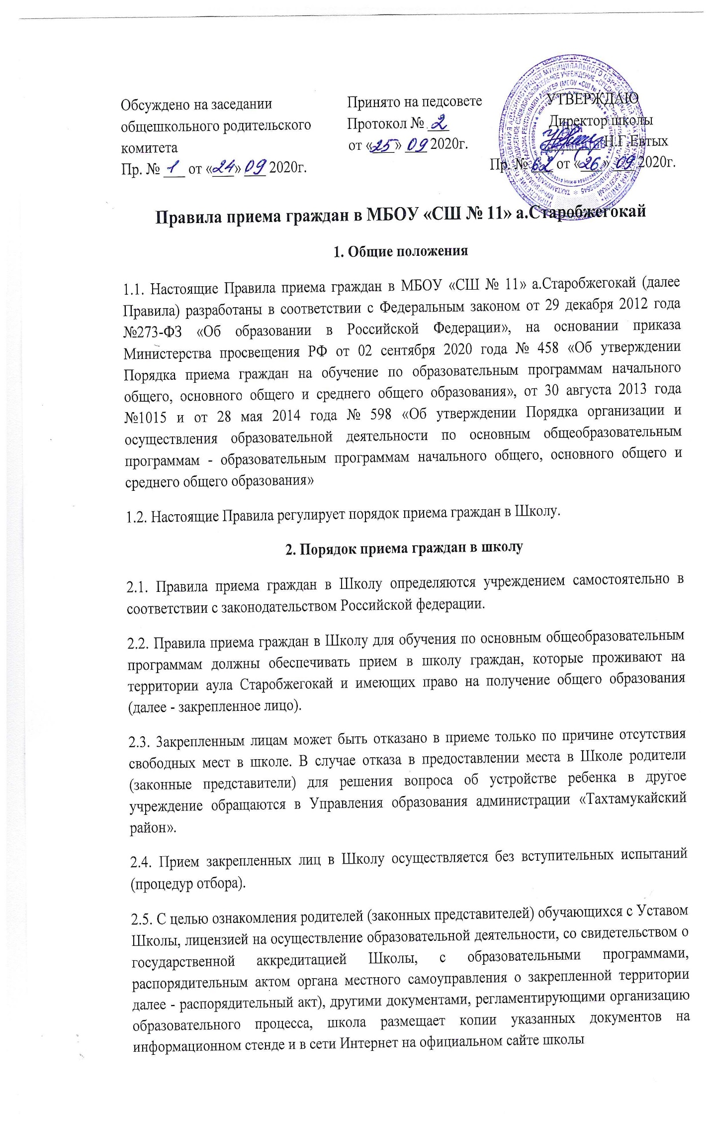
о количестве мест в первом классе; не позднее 5 июля - информацию о наличии свободных мест для детей, не зарегистрированных в а.Старобжегокай.
2.7. Прием граждан в Школу осуществляется по личному заявлению (Приложение 1 к Правилам приема в МБОУ «СШ № 11» а.Старобжегокай) родителей (законных представителей) ребенка при предъявлении оригинала документа, удостоверяющего личность родителя (законного представителя), либо оригинала документа, удостоверяющего личность иностранного гражданина и лица без гражданства в Российской Федерации в соответствии со статьей 10 Федерального Закона от 25 июля 2002г. №115-ФЗ «О правовом положении иностранных граждан в Российской Федерации» Школа может осуществлять прием указанного заявления в форме электронного документа с использованием информационно-телекоммуникационных сетей общего пользования. В заявлении родителями (законными представителями) ребенка указываются следующие сведения:
а) фамилия, имя, отчество (последнее - при наличии) ребенка;
б) дата рождения ребенка;
в) фамилия, имя, отчество (последнее - при наличии) родителя(ей) (законного(ых) представителей) ребенка;
г) адрес места жительства и (или) адрес места пребывания родителя(ей) (законного(ых) представителей) ребенка;
д) адрес(а) электронной почты, номер(а) телефона(в) родителя(ей) (законного(ых) представителей) ребенка;
е) язык образования (в случае получения образования на родном языке из числа языков народов Российской Федерации или иностранном языке);
д) родной язык из числа языков народов Российской Федерации (в случае реализации права на изучение родного языка из числа языков народов Российской Федерации в том числе русского языка как родного языка);
ж) государственный язык республики РФ.

2.8. Образец заявления о приеме на обучение размещается Школой на своем информационном стенде и официальном сайте в сети Интернет.

2.9.Родители (законные представители) закрепленных лиц, зарегистрированных по месту жительства или по месту пребывания, для зачисления в первый класс, дополнительно предъявляют оригинал свидетельства о рождении ребенка либо заверенную в установленном порядке копию документа, подтверждающего родство ребенка (или законность представления прав обучающегося), а также оригинал свидетельства о регистрации ребенка по месту жительства или свидетельство о регистрации ребенка по месту пребывания на закрепленной территории. Родители (законные представители) детей, являющихся гражданами Российской Федерации, не зарегистрированных на закрепленной территории, дополнительно предъявляют оригинал свидетельства о рождении ребенка либо заверенную в установленном порядке копию документа, подтверждающего родство ребенка (или законность представления прав обучающегося). Родители (законные представители) детей, являющихся иностранными гражданами или лицами без гражданства, дополнительно предъявляют документ, подтверждающий родство заявителя (или законность предъявления прав ребенка), и документ, подтверждающий право заявителя на пребывание в Российской Федерации. Иностранные граждане и лица без гражданства все документы представляют на русском языке или вместе с заверенным в установленном порядке переводом на русский язык. Копии предъявляемых при приеме документов хранятся в школе на время обучения ребенка.

2.10. Родители (законные представители) детей имеют право по своему усмотрению представлять другие документы, в том числе медицинское заключение о состоянии здоровья ребенка.
2.11. При приеме в первый класс в течение учебного года или во второй и последующие классы родители (законные представители) обучающегося дополнительно представляют личное дело обучающегося, выданное учреждением, в котором он обучался. При приеме в Школу на ступень среднего общего образования родители (законные представители) обучающегося дополнительно представляют выданный ему документ государственного образца об основном общем образовании.
2.12. Требование предоставления других документов в качестве основания для приема детей в учреждение не допускается.
2.13. Заявление о приеме на обучение и документы для приема на обучение подаются одним из следующих способов:
- лично в Школу;
- через операторов почтовой связи общего пользования заказным письмом с уведомлением о вручении;
- в электронной форме посредством электронной почты Школы;
- с использованием функционала ЕСИА (Госуслуги).
2.14. Прием заявлений в первый класс Школы для детей указанных в пунктах 10 и 12 Порядка (приказ Министерства просвещения РФ от 02.09.2020 № 3458), а также проживающих на закрепленной территории, начинается 1 апреля текущего года и завершается 30 июня текущего года.
Директор школы издает приказ о приеме на обучение детей, указанных выше, в течение 3 рабочих дней после завершения приема заявлений о приеме на обучение в 1 класс.
Для детей, не зарегистрированных на территории а.Старобжегокай, прием заявлений в первый класс начинается с 6 июля текущего года до момента заполнения свободных мест, но не позднее 5 сентября текущего года.

2.15. При приеме на свободные места граждан, не зарегистрированных в а.Старобжегокай, преимущественным правом обладают граждане, имеющие право на первоочередное представление места в Школе в соответствии с законодательством Российской Федерации и нормативными правовыми актами субъектов Российской Федерации.

2.16. Дети с ограниченными возможностями здоровья принимаются по адаптированной основной общеобразовательной программе только с согласия родителей (законных представителей) и на основании рекомендаций психолого-медико-педагогической комиссии.
2.17. Факт ознакомления родителей (законных представителей) ребенка, в том числе через информационные системы общего пользования, с лицензией на осуществление образовательной деятельности, свидетельством о государственной аккредитации школы, уставом школы фиксируется в заявлении о приеме и заверяется личной подписью родителей (законных представителей). Подписью родителей (законных представителей) обучающегося фиксируется также согласие на обработку их персональных данных и персональных данных ребенка в порядке, установленном законодательством Российской Федерации.
2.18. Документы, представленные родителями (законными представителями) детей, регистрируются в журнале приема заявлений. После регистрации заявления родителям (законным представителям) предоставляется справка, содержащая информацию о регистрационном номере заявления о приеме ребенка в школу, о перечне предоставленных документов, заверенный подписью должностного лица Школы, ответственного за прием заявлений о приеме на обучение.
2.19. Директор Школы издает приказ о приеме на обучение ребенка или поступающего в течение 5 рабочих дней после приема заявления о приеме на обучение и представленных документов.

2.20. На каждого ребенка, зачисленного в Школу, заводится личное дело, в котором хранятся все сданные при приеме и иные документы.

Приложение №1
Руководителю образовательной организации
МБОУ «СШ № 11» а. Старобжегокай_______
Евтых Нуриет Гиссовне__________________
(фамилия, инициалы)
от ____________________________________________
(фамилия, имя и отчество (последнее - при наличии) заявителя)

документ, удостоверяющий личность: _____________
_____________________________________________________ (наименование документа,
_____________________________________________________
серия, номер, дата и выдавший орган)
адрес: ____________________________________________
(адрес места регистрации и фактического проживания с индексом)
________________________________________________________________________________________
телефон: __________________,
электронный адрес: ___________________________
Заявление
Прошу зачислить моего _________________________________________________________
(сына, дочь, опекаемого, приемного ребенка)
_____________________________________________________________________________
(фамилия, имя, отчество (последнее – при наличии) ребенка)
Дата рождения ребенка: _______________________________________________
Адрес места регистрации:_______________________________________________________
_____________________________________________________________________________
Адрес фактического проживания:________________________________________________
_____________________________________________________________________________
в _______________ класс
(номер класса)
- в ___________________________________________ по закрепленной территории;
(наименование ОО)
- в _________________________________________ не по закрепленной территории;
(наименование ОО)
количество оконченных классов _______________ (не заполняется в случае зачисления в первый класс общеобразовательной организации)

Прошу уведомить о получении запроса на оказание услуги, о результате оказания муниципальной услуги
- по телефону;
- сообщением на электронную почту.

Принятое решение о предоставлении (не предоставлении) муниципальной услуги прошу
- выдать в органе, оказывающем муниципальную услугу, в течение 30 рабочих дней с момента уведомления о результате оказания муниципальной услуги;
- отправить на электронную почту.

С лицензией на осуществление образовательной деятельности, свидетельством о государственной аккредитации образовательной организации, уставом образовательной организации, основными образовательными программами, реализуемыми образовательной организацией, и другими документами, регламентирующими организацию образовательного процесса, ознакомлен (а).
Выбираю язык (-и) образования:
- русский
- адыгейский
- иной:___________________.
Выбираю язык обучения для предмета «Родной язык»:
- русский
- адыгейский
- иное:___________________.
Настоящим заявлением подтверждаю свое согласие на обработку моих персональных данных и персональных данных ребенка, ____________________________________________________________________________, в порядке, установленном законодательством Российской Федерации. Согласие может быть отозвано мной в письменной форме.
Представлен полный/неполный (нужное подчеркнуть) пакет документов:
- документ, удостоверяющий личность родителя (законного представителя);
- копия и оригинал свидетельства о рождении ребенка либо копия и оригинал документа, подтверждающего родство заявителя (или законность представления прав обучающегося),
- копия и оригинал свидетельства о регистрации ребенка по месту жительства или свидетельства о регистрации ребенка по месту пребывания на закрепленной территории (в случае если ребенок зарегистрирован по месту жительства или по месту пребывания);
- копия и оригинал свидетельства о рождении ребенка либо копия и оригинал документа, подтверждающего родство заявителя (или законность представления прав обучающегося) (в случае если ребенок является гражданином Российской Федерации и не зарегистрирован по месту жительства или по месту пребывания);
- копия и оригинал документа, подтверждающего родство заявителя (или законность представления прав обучающегося), и документа, подтверждающего право заявителя на пребывание в Российской Федерации (в случае если ребенок является иностранным гражданином или лицом без гражданства и не зарегистрирован на закрепленной территории);
- заверенный в установленном порядке перевод документов на русский язык (в случае если документы представляются ииностранными гражданами и лицами без гражданства не на русском языке);
- личное дело обучающегося, выданное учреждением, в котором он обучался ранее (при приеме в первый класс в течение учебного года или во второй и последующий классы), ведомость текущих отметок (кроме обучающихся 1-ых и 2-ых классов);
- копия документа государственного образца об основном общем образовании (при приеме в учреждение на ступень среднего общего образования).

О необходимости представления недостающих документов в 10-тидневный срок предупрежден _____________________
(подпись)

"___"___________ 20___ г. ______________ _______________________________________

